Российская Федерация
Иркутская область
Нижнеилимский район
Администрация Рудногорского городского поселения
П О С Т А Н О В Л Е Н И Е

От 01 марта 2022г. № 22/1
р.п. Рудногорск
О внесении изменений в муниципальную программу
«Формирование современной городской среды
на территории муниципального образования
«Рудногорское городское поселение» на 2018 – 2024 годы»
В соответствии с Постановлением Правительства РФ от 09.02.2019 N 106 «О внесении изменений в приложение N 15 к государственной программе Российской Федерации «Обеспечение доступным и комфортным жильем и коммунальными услугами граждан Российской Федерации», Уставом муниципального образования «Рудногорское городское поселение», администрация Рудногорского городского поселения Нижнеилимского района,
П О С Т А Н О В Л Я Е Т:
1. Внести в постановление администрации Рудногорского городского поселения от 14 декабря 2017г. № 287 «Об утверждении муниципальной программы «Формирование современной городской среды муниципального образования «Рудногорское городское поселение» на 2018-2024 годы» (далее - постановление) следующие изменения:
1) в муниципальной программе «Формирование современной городской среды муниципального образования «Рудногорское городское поселение» на 2018 - 2024 годы, утвержденной постановлением (далее - муниципальная программа):
в паспорте:
строку «Ресурсное обеспечение муниципальной программы», изложить в следующей редакции:
 | Ресурсное обеспечение муниципальной программы | Период реализации программы Объем финансирования, тыс. руб.  Финансовые средства, всего В том числе по источникам:  МБ ОБ ФБ Иные источники  Всего за весь период 6574,8180 2225,50698 932,526 3571,78199 0  в том числе по годам:  2018 год 470,64 470,64 0 0 0  2019 год 0 0 0 0 0  2020 год 2175,90988 516,34179 318,00374 1341,56435 0  2021 год 1347,21202 13,47212 307,56613 1026,17377 0  2022 год 2512,85607 1156,85307 306,95613 1204,04387 0  2023 год 34,1 34,1 0 0 0  2024 год 34,1 34,1 0 0 0 »;

раздел 5 «Ресурсное обеспечение муниципальной программы» изложить в следующей редакции:
«5. Ресурсное обеспечение муниципальной программы
Основанием для привлечения средств федерального бюджета, средств субсидий из областного бюджета является государственная программа Иркутской области «Формирование современной городской среды на 2018 - 2024 годы», утвержденная постановлением Правительства Иркутской области от 31 августа 2017 года № 568-пп.
Общий объем финансирования муниципальной программы составляет 6574,8180 тыс. руб.
Табл. 3.
Период реализации программы | Объем финансирования, тыс. руб.
 | Финансовые  средства, всего | В том числе по источникам:
 |  | МБ | ОБ | ФБ | Иные источники
Всего за весь период | 6574,8180 | 2225,50698 | 932,526 | 3571,78199 | 0
в том числе по годам:
2018 год | 470,64 | 470,64 | 0 | 0 | 0
2019 год | 0 | 0 | 0 | 0 | 0
2020 год | 2175,90988 | 516,34179 | 318,00374 | 1341,56435 | 0
2021 год | 1347,21202 | 13,47212 | 307,56613 | 1026,17377 | 0
2022 год | 2512,85607 | 1156,85307 | 306,95613 | 1204,04387 | 0
2023 год | 34,1 | 34,1 | 0 | 0 | 0
2024 год | 34,1 | 34,1 | 0 | 0 | 0 | »;

2. Опубликовать настоящее постановление и паспорт муниципальной программы в газете «Вестник Думы и Администрации Рудногорского городского поселения» и разместить настоящее постановление с приложениями на официальном сайте администрации муниципального образования «Рудногорское городское поселение» в информационно- телекоммуникационной сети «Интернет».
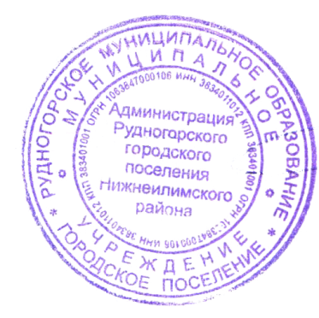
3. Настоящее постановление вступает в силу после дня его официального опубликования.
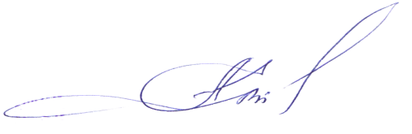
4. Контроль над исполнением данного постановления оставляю за собой.

Глава Рудногорского
городского поселения А.Е. Быков

Рассылка: в дело-2.
Исп. С.А. Кизилова (39566)51-0-55

